Приложение
УТВЕРЖДЕН
постановлением
администрации
Кильмезского района
от 25.12.2023 №570

Графическое описание местоположения границ публичного сервитута
(далее – объект) для использования земель и земельных участков в целях реконструкции, капитального ремонта участков (частей) инженерных сооружений, являющихся линейными объектами. Объект «ВЛ-10кВ Ф№27 «Сюмси-Вятка» МН Сургут-Полоцк 1564-1628км, УРНУ. Техническое перевооружение»
Раздел 1

Сведения об объекте
№  п/п | Характеристики объекта | Описание характеристик
1 | Местоположение объекта | Кировская область,  Кильмезский муниципальный район,  Малокильмезское сельское поселение
2 | Площадь объекта +/- величина погрешности определения площади (Р +/- Дельта Р) | 142 кв.м ± 21 кв.м
3 | Иные характеристики объекта | Публичный сервитут для использования земель и земельных участков в целях  реконструкции, капитального ремонта участков (частей) инженерных сооружений, являющихся линейными объектами. Объект «ВЛ-10кВ Ф№27 «Сюмси-Вятка» МН Сургут-Полоцк 1564-1628км, УРНУ. Техническое перевооружение»
Раздел 2
Сведения о местоположении границ объекта
1. Система координат: МСК–43, зона 2
2. Сведения о характерных точках границ объекта
Обозначение характерных точек границ | Координаты, м |  | Метод определения координат характерной точки | Средняя квадратическая погрешность положения характерной точки (Mt), м | Описание обозначения точки на местности (при наличии)
 | X | Y
1 | 2 | 3 | 4 | 5 | 6
1 | 393573.69 | 2278092.53 | Аналитический | 0.1 | -
2 | 393575.47 | 2278105.86 | Аналитический | 0.1 | -
3 | 393566.21 | 2278106.97 | Аналитический | 0.1 | -
4 | 393563.94 | 2278090.14 | Аналитический | 0.1 | -
1 | 393573.69 | 2278092.53 | Аналитический | 0.1 | -
3. Сведения о характерных точках части (частей) границы объекта
Обозначение характерных точек части границы | Координаты, м |  | Метод определения координат характерной точки | Средняя квадратическая погрешность положения характерной точки (Mt), м | Описание обозначения точки на местности (при наличии)
 | X | Y
1 | 2 | 3 | 4 | 5 | 6
– | – | – | – | – | –

Раздел 3
Сведения о местоположении измененных (уточненных) границ объекта
1. Система координат:
2. Сведения о характерных точках границ объекта
Обозна-чение харак-терных точек границ | Существующие координаты, м |  | Измененные (уточненные) координаты, м |  | Метод определения координат характерной точки | Средняя квадра-тическая погреш-ность положе-ния харак-терной точки (Mt), м | Описа-ние обозна-чения точки на местнос-ти (при наличии)
 | X | Y | X | Y
1 | 2 | 3 | 4 | 5 | 6 | 7 | 8
– | – | – | – | – | – | – | –
3. Сведения о характерных точках части (частей) границы объекта
1 | 2 | 3 | 4 | 5 | 6 | 7 | 8
– | – | – | – | – | – | – | –

Раздел 4
Схема расположения границ публичного сервитута для использования земель и земельных участков в целях реконструкции, капитального ремонта участков (частей) инженерных сооружений, являющихся линейными объектами. Объект «ВЛ 10кВ Ф№27 «Сюмси-Вятка» МН Сургут-Полоцк 1564-1628км, УРНУ. Техническое перевооружение».

Обзорная схема границ объекта
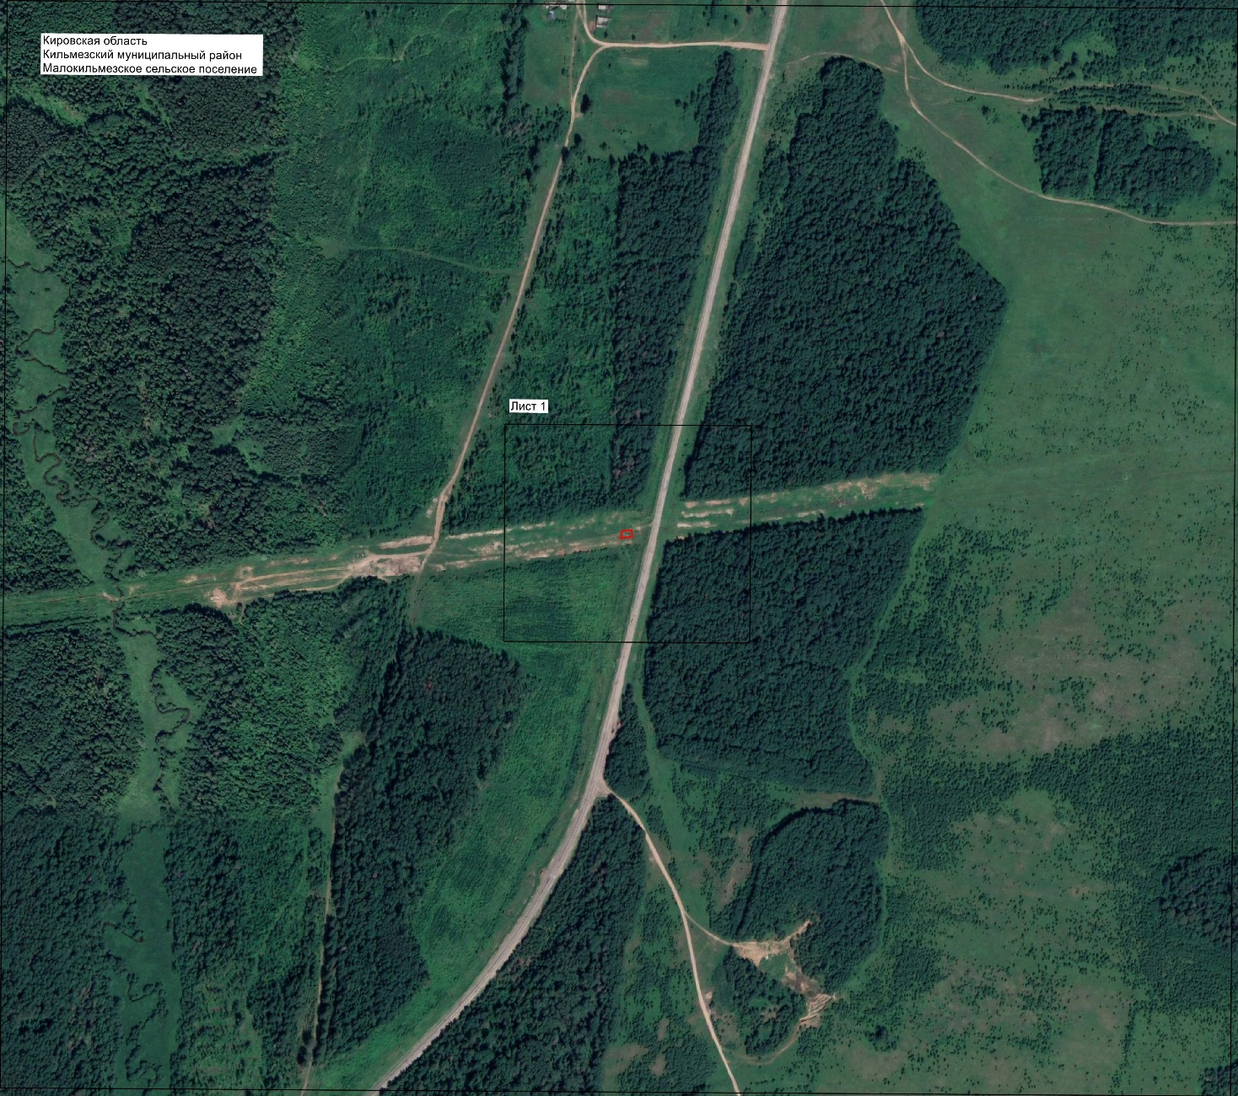
Масштаб 1 : 10 000
Используемые условные знаки и обозначения:
- граница объекта

Раздел 5
Схема расположения границ публичного сервитута для использования земель и земельных участков в целях реконструкции, капитального ремонта участков (частей) инженерных сооружений, являющихся линейными объектами. Объект «ВЛ 10кВ Ф№27 «Сюмси-Вятка» МН Сургут-Полоцк 1564-1628км, УРНУ. Техническое перевооружение»

Лист 1
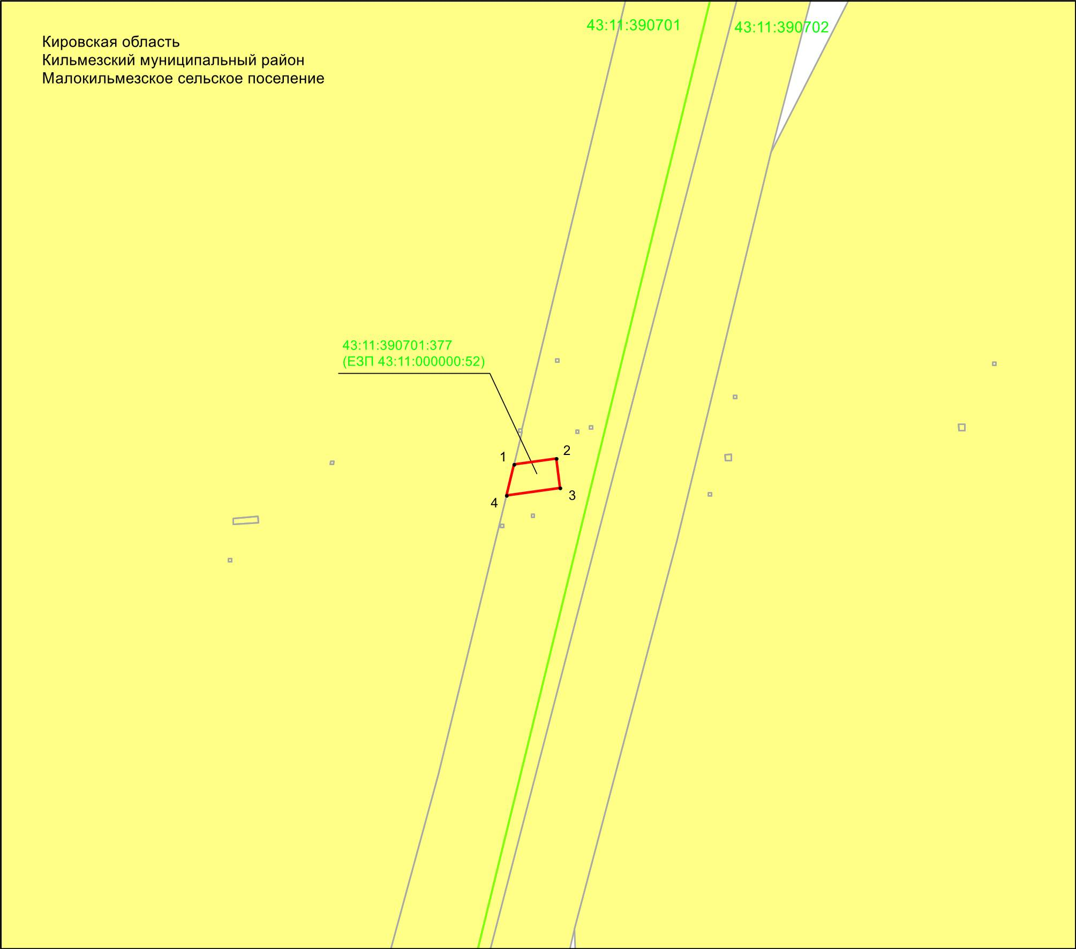
Масштаб 1: 2000
Используемые условные знаки и обозначения:
• 1 - обозначение характерной точки границ объекта
- граница объекта
- граница кадастрового квартала
- граница земельного участка
43:11:390701 - номер кадастрового квартала
43:11:390701:377 - кадастровый номер земельного участка

